Projekt zaliczeniowy

Programowanie obiektowe
Rok akademicki 2025/2026

Autorzy:
Tomasz Król
Aleksander Mikler
Sylwester Sowula
Adam Łukasik

Uczelniany Dziennik Elektroniczny

Aplikacja obsługująca uczelniany dziennik elektroniczny.

- Podział ról

Tomek Król: Klasa Prowadzący + KlasaOceny + Klasa Kierunek + Klasa Semestr + Gui Okno Kierunki + Gui Okno Student + Dokumentacja + Klasa Przedmiot

Aleksander Makler: Interfejs OknoProwadzacego + Zakładka prowadzący + Klasa + ProwadzonyPrzedmiot + Dokumentacja graficzna + Interfejs OknoZarzadzaniaOcenami + Interfejs OknoDodawaniaOceny + UX/UI

Adam Łukasik:
Klasa Student + Klasa Prowadzący + Klasa Kierunek + Klasa PrzedmiotOceny + Klasa Uczelnia + Klasa XMLFileManager + Klasa Osoba + Interfejs IRaportowalny + Testy Jednostkowe + Dokumentacja

Sylwester Sowula:
Klasa Osoba + Klasa Student + Klasa Prowadzący + Klasa Oceny + Klasa GeneratorDanych + Klasa PrzedmiotOceny + Testy Jednostkowe + Logowanie GUI + Dokumentacja

Opis klas
1. Klasa Osoba (Abstrakcyjna)
- Opis: Klasa bazowa reprezentująca ogólne dane człowieka (imię, nazwisko, PESEL, ID). Jest oznaczona jako abstrakcyjna, co oznacza, że nie można utworzyć samej instancji Osoba – muszą istnieć konkretne typy pochodne (Student, Prowadzacy).
- Rola w projekcie: Realizuje zasadę DRY (Don't Repeat Yourself). Zamiast powielać kod walidacji PESEL-u i formatowania nazwisk w obu klasach użytkowników, logika ta jest zamknięta w jednym miejscu.
- Modyfikatory dostępu:
  - Pola są private, aby zapewnić hermetyzację (ukrywanie danych).
  - Właściwości są public, ale zawierają logikę walidacji (np. rzucanie wyjątków przy błędnym PESEL-u), co chroni integralność danych.
2. Klasa Student
- Opis: Klasa reprezentująca studenta. Dziedziczy po klasie Osoba i rozszerza ją o numer albumu oraz listę przedmiotów z ocenami. Implementuje interfejsy IRaportowalny, IClonable, IComparable, IEquatable.
- Rola w projekcie: Centralna encja systemu. To tutaj przechowywana jest historia edukacji (jakie przedmioty student realizuje i jakie ma z nich oceny). Odpowiada za obliczanie średnich i zarządzanie swoimi ocenami.
- Modyfikatory dostępu:
  - Lista przedmiotyOceny jest private. Dostęp odbywa się przez metody publiczne (DodajPrzedmiot, DodajOcene), co gwarantuje poprawność operacji.
3. Klasa Prowadzacy
- Opis: Klasa reprezentująca nauczyciela akademickiego. Dziedziczy po klasie Osoba i dodaje pole określające tytuł naukowy (Enum).
- Rola w projekcie: Umożliwia przypisanie odpowiedzialności za przedmioty. Zawiera unikalną logikę wyszukiwania (ZnajdzPrzedmiotyProwadzacego), która potrafi przeskanować całą strukturę uczelni, aby znaleźć zajęcia prowadzone przez daną osobę.
- Modyfikatory dostępu:
  - Metoda ZnajdzPrzedmiotyProwadzacego jest public.

4. Klasa Uczelnia
- Opis: Klasa agregująca. Przechowuje globalne listy wszystkich studentów, prowadzących i kierunków studiów.
- Rola w projekcie: Pełni rolę bazy danych w pamięci RAM. Jest niezbędna do serializacji XML – zamiast zapisywać osobne pliki dla studentów i kierunków, zapisujemy jeden obiekt Uczelnia, który pociąga za sobą całą resztę struktury.
- Modyfikatory dostępu:
  - Listy (np. Studenci) posiadają publiczne gettery, ale ich modyfikacja (dodawanie/usuwanie) powinna odbywać się przez dedykowane metody DodajStudenta itp., które dbają o walidację (np. unikalność PESEL).
5. Klasa Kierunek
- Opis: Reprezentuje kierunek studiów. Posiada nazwę oraz listę semestrów.
- Rola w projekcie: Grupuje semestry w logiczną całość oraz pozwala na zorganizowanie struktury studiów.
- Modyfikatory dostępu:
  - Metody zarządzające semestrami są public, aby Uczelnia lub GUI mogły budować strukturę studiów. Pola wewnętrzne są ukryte, by zapobiec duplikatom semestrów.
6. Klasa Semestr
- Opis: Określa etap studiów (rok akademicki + typ: Zimowy/Letni). Przechowuje listę przedmiotów dostępnych w tym czasie.
- Rola w projekcie: Łączy czas (rok/typ) z przedmiotami. Pozwala na walidację, czy dany przedmiot nie został dodany dwukrotnie w tym samym semestrze.
- Modyfikatory dostępu:
  - Konstruktor i metody są public, by umożliwić łatwą edycję planu studiów z poziomu interfejsu aplikacji.
7. Klasa Przedmiot
- Opis: Prosta klasa przechowująca dane o przedmiocie: nazwę, punkty ECTS oraz przypisanego prowadzącego.
- Rola w projekcie: Służy jako definicja zajęć, do których później zapisują się studenci.
- Modyfikatory dostępu:
  - Wszystkie właściwości są public a walidacja odbywa się wyżej (w Semestrze).
8. Klasa PrzedmiotOceny
- Opis: Klasa łącząca Przedmiot z listą ocen konkretnego studenta.
- Rola w projekcie: Kluczowa dla relacji Student-Przedmiot. Oddziela definicję przedmiotu (wspólną dla wszystkich) od ocen (indywidualnych dla studenta). Odpowiada za wyliczenie średniej z tego konkretnego przedmiotu.
- Modyfikatory dostępu:
  - Metoda SredniaOcen jest public, aby można było ją wyświetlić w raporcie lub w tabeli ocen w GUI.
9. Klasa Ocena
- Opis: Reprezentuje pojedynczą notę. Przechowuje wartość liczbową (double) oraz datę wystawienia.
- Rola w projekcie: Zapewnia walidację wartości. Setter właściwości Wartosc pilnuje, by ocena należała do zbioru {2.0, 3.0, ..., 5.0}.
- Modyfikatory dostępu:
  - Setter jest publiczny, ale rzuca wyjątek NiepoprawnaOcenaException - wymusza to poprawność danych już na etapie wprowadzania ich przez użytkownika.
10. Klasa XMLFileManager (Statyczna)
- Opis: Klasa narzędziowa obsługująca operacje wejścia/wyjścia na plikach.
- Rola w projekcie: Odpowiada za trwałość danych. Oddziela logikę biznesową od logiki zapisu dyskowego.
- Modyfikatory dostępu:
  - Klasa i metody są static, ponieważ klasa ta nie przechowuje żadnego stanu - wykonuje tylko akcję (Zapisz/Wczytaj) i nie ma potrzeby tworzenia jej instancji.
11. Klasa GeneratorDanych (Statyczna)
- Opis: Fabryka danych testowych.
- Rola w projekcie: Ułatwia testowanie i prezentację aplikacji poprzez natychmiastowe wypełnienie systemu przykładowymi danymi, eliminując konieczność ręcznego wpisywania danych przy każdym uruchomieniu.
- Modyfikatory dostępu:
  - Metoda ZaladujDaneTestowe jest public static, aby była łatwo dostępna z poziomu głównego programu (Program.cs lub MainWindow.xaml.cs).
12. Klasa ProwadzonyPrzedmiot
- Opis: Klasa pomocnicza, zawierająca zestawienie: Kierunek, Semestr i Przedmiot.
- Rola w projekcie: Służy wyłącznie do wyświetlania wyników wyszukiwania dla Prowadzącego.
- Modyfikatory dostępu:
  - Właściwości są public, ponieważ obiekt służy tylko do przekazania danych do wyświetlenia.

Diagram klas
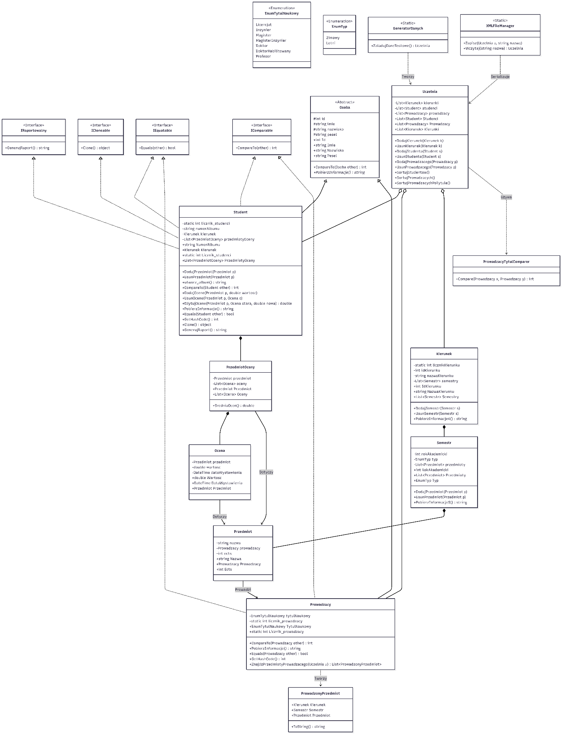
- Opis funkcjonalności

Projekt realizuje system obsługi elektronicznego dziennika uczelnianego. Poniżej przedstawiono kluczowe funkcjonalności aplikacji wraz z wyszczególnieniem klas odpowiedzialnych za ich realizację logiczną.

Zarządzanie strukturą uczelni i użytkownikami
Podstawową funkcją systemu jest odwzorowanie struktury uczelni oraz bazy osób. System umożliwia dodawanie, usuwanie i przechowywanie informacji o studentach, prowadzących oraz kierunkach studiów.
- Dodawanie i usuwanie studentów/prowadzących: Możliwość rejestracji nowych osób z walidacją danych (poprawność PESEL, formatowanie imion i nazwisk).
- Tworzenie struktury studiów: Definiowanie kierunków, semestrów (Letni/Zimowy) oraz przedmiotów przypisanych do konkretnych prowadzących.
- Odpowiedzialne klasy:
  - Uczelnia – główny kontener danych, zarządza listami i unikalnością rekordów (metody DodajStudenta, DodajProwadzacego, DodajKierunek).
  - Osoba (klasa bazowa) – odpowiada za walidację danych osobowych (PESEL, formatowanie tekstu).
  - Kierunek, Semestr, Przedmiot – budują hierarchiczną strukturę danych.

System oceniania i ewidencji postępów
System pozwala na przypisywanie studentów do przedmiotów oraz wystawianie im ocen.
- Ewidencja ocen: Dodawanie ocen do przedmiotów, na które uczęszcza student. System waliduje poprawność oceny (dozwolone wartości: 2.0, 3.0, 3.5, 4.0, 4.5, 5.0).
- Edycja i usuwanie: Możliwość poprawy lub usunięcia błędnie wpisanej oceny.
- Obliczanie średniej: Automatyczne wyliczanie średniej arytmetycznej dla każdego przedmiotu oraz średniej całkowitej studenta.
- Odpowiedzialne klasy:
  - Student – przechowuje listę swoich przedmiotów i zarządza dodawaniem ocen (DodajOcene, EdytujOcene).
  - PrzedmiotOceny – wiąże studenta z przedmiotem i oblicza średnią (SredniaOcen).
  - Ocena – reprezentuje pojedynczą notę i pilnuje poprawności jej wartości.

Raportowanie i wyszukiwanie informacji
Aplikacja oferuje funkcje agregowania danych oraz wyszukiwania zależności w systemie.
- Generowanie raportu studenta: Tworzenie tekstowego podsumowania zawierającego dane osobowe, listę przedmiotów, oceny oraz średnie.
- Wyszukiwanie przedmiotów prowadzącego: Funkcja pozwalająca prowadzącemu na szybkie znalezienie wszystkich przedmiotów, które prowadzi na różnych kierunkach i semestrach.
- Sortowanie: Możliwość sortowania list studentów i prowadzących (alfabetycznie lub według tytułów naukowych).
- Odpowiedzialne klasy:
  - Student (implementacja IRaportowalny) – metoda GenerujRaport.
  - Prowadzacy – metoda ZnajdzPrzedmiotyProwadzacego realizująca algorytm przeszukiwania struktury uczelni.
  - ProwadzacyTytulComparer – logika sortowania według stopni naukowych.

Trwałość danych (Zapis/Odczyt)
Aby zapewnić ciągłość pracy, system umożliwia zapisanie całego stanu aplikacji do pliku oraz jego późniejsze odtworzenie.
- Serializacja XML: Eksport wszystkich danych (studenci, oceny, struktura uczelni) do formatu XML.
- Deserializacja: Wczytywanie stanu uczelni przy uruchomieniu aplikacji.
- Generowanie danych testowych: Możliwość szybkiego wypełnienia bazy przykładowymi danymi.
- Odpowiedzialne klasy:
  - XMLFileManager – statyczna klasa obsługująca operacje wejścia/wyjścia (Zapisz, Wczytaj).
  - GeneratorDanych – dostarcza zestaw danych startowych.

